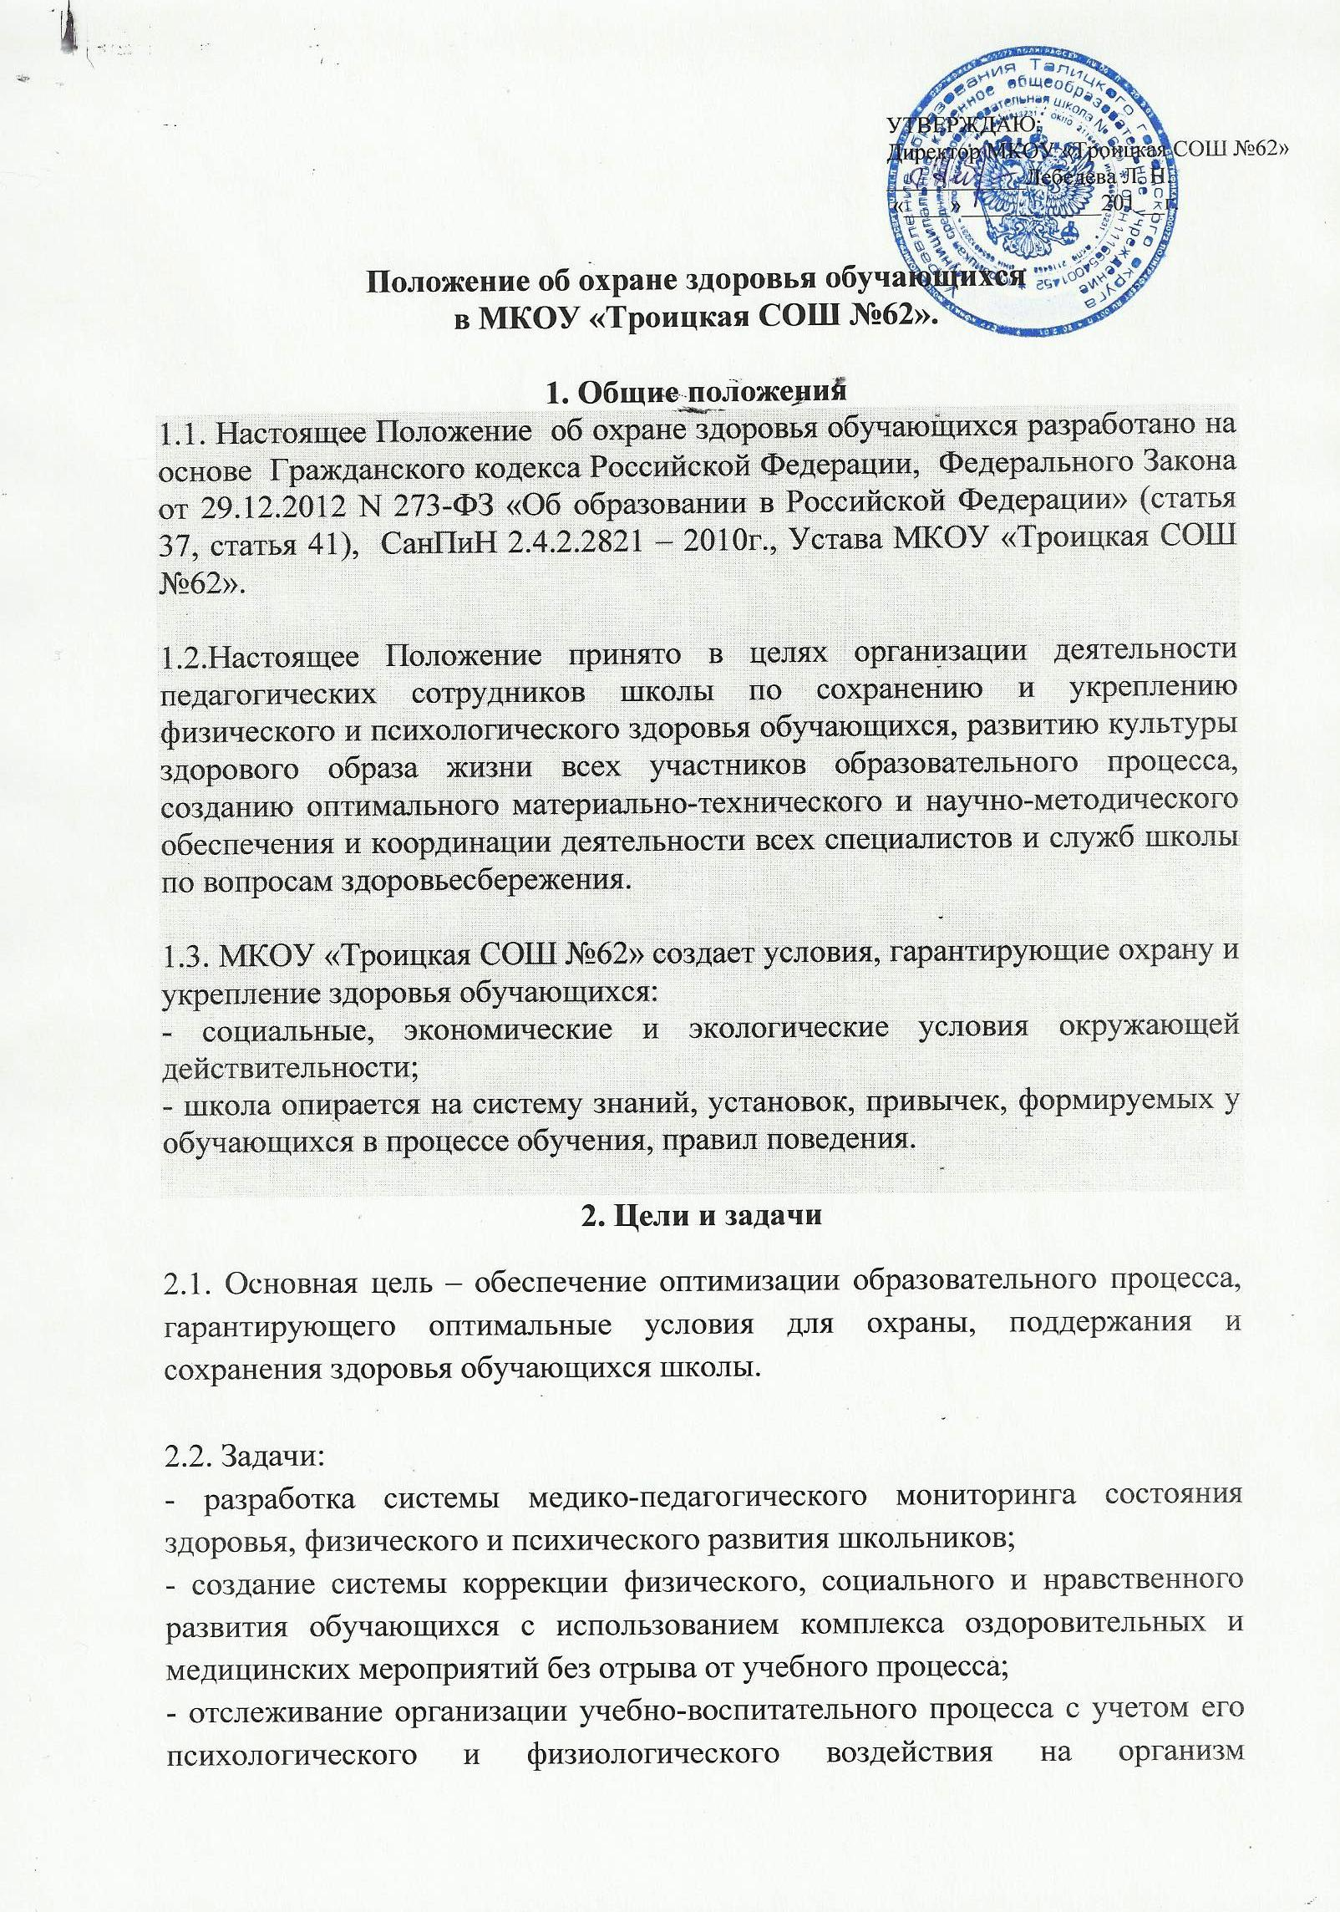
обучающихся и соблюдение санитарно-гигиенических норм организации учебно-воспитательного процесса, нормирование учебной нагрузки и профилактики утомления обучающихся;
- разработка технологии медико-педагогического сопровождения сотрудников и обучающихся в образовательном процессе;
- организация работы по повышению профессиональной компетентности педагогов по реализации здоровьесберегающих технологий в образовательном процессе;
- информационное обеспечение всех участников образовательного процесса по вопросам здоровья и здорового образа жизни;
- активизация участия семьи в решении вопросов охраны и укрепления здоровья детей;
- обеспечение условий для практической реализации принципов здоровьесбережения в учебно-воспитательном процессе;
- организация научно-методической работы, направленной на профессиональный рост педагогов через проведение практических занятий, тематических встреч, самообразование и т.п. по решению задач сохранения и развития здоровья обучающихся, формирования здорового образа жизни коллектива школы, культуры физического, социального здоровья участников образовательного процесса.

3. Основные направления деятельности.
Основой деятельности МКОУ «Троицкая СОШ №62» является создание образовательной среды, ориентированной на сохранение и укрепление физического, социального, психологического, нравственного здоровья. Основные направления представлены следующими блоками:
- организационный блок, отвечающий за координацию работы школы по вопросам охраны и укрепления здоровья обучающихся и сотрудников школы, а также информационную работу, пропаганду и просвещение в области здорового образа жизни среди учителей, обучающихся и их родителей (законных представителей);
- медико-психологический блок, планирующий проведение индивидуальных и коллективных мероприятий, направленных на укрепление здоровья школьников и учителей, обеспечивающий становление системы профилактики и коррекции нарушений соматического здоровья с использованием комплекса оздоровительных и медицинских мероприятий без отрыва от учебного процесса;
- оздоровительный блок, обеспечивающий формирование здорового жизненного стиля, активной жизненной позиции и устойчивой мотивации на здоровье у сотрудников школы, обучающихся и их родителей (законных представителей);
- педагогический блок, реализующий внедрение здоровьесберегающих технологий обучения и воспитания;
- родительский блок, стимулирующий повышение внимания родителей (законных представителей) обучающихся к вопросам здоровья, питания, здорового образа жизни, рациональной двигательной активности, работоспособности организма обучающихся через индивидуальные и групповые методы работы с родителями (законными представителями) обучающихся.

4. Организация деятельности.
4.1. Определение оптимальной учебной, внеучебной нагрузки, режима учебных занятий и продолжительности каникул.
4.2. Использование форм, методов обучения и воспитания, педагогических (в том числе здоровьесберегающих) технологий, адекватных возрастным возможностям и особенностям обучающихся; учет индивидуальных особенностей развития обучающихся при организации образовательного процесса.
4.3. Соблюдение здоровьесберегающего режима обучения и воспитания, в том числе при использовании технических средств обучения, информационно-коммуникационных технологий, в соответствии с требованиями санитарных правил. Проведение санитарно-гигиенических, профилактических оздоровительных мероприятий, обучение и воспитание в сфере охраны здоровья граждан в Российской Федерации.
4.4.Соблюдение норм двигательной активности при организации образовательного процесса в соответствии с требованиями санитарных правил.
4.5. Организация динамических пауз, физкультминуток на уроках, занятиях, способствующих эмоциональной разгрузке и повышению двигательной активности.
4.6. Организация физкультурно-оздоровительной работы с обучающимися всех групп здоровья.
4.7. Организация и создание условий для профилактики заболеваний и оздоровления обучающихся, для занятия ими физической культурой и спортом.
4.8.По необходимости проведение в течение учебного года медико-педагогических консилиумов по проблемам здоровья обучающихся.
4.9. Организация питания обучающихся.
4.10.Профилактика и запрет курения, употребления алкогольных, слабоалкогольных напитков, пива, наркотических средств и психотропных веществ.
4.11. Обеспечение безопасности обучающихся во время пребывания в школе. Расследование и учет несчастных случаев с обучающимися во время пребывания в школе.
4.12. Организация контроля за ведением установленной нормативными и правовыми актами в области охраны здоровья граждан медицинской документации и отчетности.
4.13. Проведение методической и просветительской работы по укреплению здоровья и профилактике заболеваний, пропаганде здорового образа жизни.

5. Соответствие инфраструктуры школы условиям здоровьесбережения обучающихся.
5.1.Состояние и содержание территории, здания, оборудования соответствуют требованиям санитарных правил, требованиям пожарной безопасности, требованиям безопасности дорожного движения.
5.2. Имеется пищеблок для питания обучающихся в соответствии с требованиями санитарных правил.
5.3.Учебные кабинеты оснащены естественной и искусственной освещенностью, необходимым оборудованием и инвентарем в соответствии с требованиями санитарно-гигиенических правил для освоения основных и дополнительных образовательных программ.
5.4.Школа оснащена помещениями для работы медицинского персонала, оборудованием для проведения профилактических осмотров, профилактических мероприятий различной направленности, иммунизации, первичной диагностики заболеваний, оказания первой медицинской помощи.
5.5. В школе работает библиотека, в фондах которой имеется научно-публицистическая, научно-методическая, детская литература по вопросам здоровьесбережения. На стендах регулярно обновляется информация. Планируется повышение квалификации педагогических работников по вопросам возрастной психологии и физиологии, развития человека, его здоровья, факторов, положительно и отрицательно влияющих на здоровье и безопасность обучающихся.
5.6.При организации учебного процесса соблюдаются санитарные нормы, предъявляемые к его организации: объем нагрузки в часах, время на самостоятельную работу, время отдыха, удовлетворение потребностей в двигательной активности.
5.7. Педагоги школы при использовании технических средств обучения, ИКТ соблюдают здоровьесберегающий режим, учитывают требования санитарных правил.
5.8.Физкультурно-оздоровительная работа ведется с обучающимися всех групп здоровья. Для родителей (законных представителей) проводится просветительская работа, направленная на сохранность здоровья обущающихся.
6. Ресурсное обеспечение.
6.1. Кадровое обеспечение: в школе работают квалифицированные специалисты, обеспечивающие проведение оздоровительной работы с обучающимися (медицинский работник, преподаватели физической культуры, психолог).
6.2. Информационные ресурсы – руководства по технологиям, программам, УМК и т.д., которые необходимы для поддержки школы в здоровьесберегающей деятельности.
6.3. Материально-технические ресурсы обеспечивают изменения инфраструктуры школы для создания условий соблюдения санитарно-гигиенических норм и правил, осуществление спортивно-оздоровительной и медицинско-коррекционной деятельности.
6.4. Финансовые ресурсы определяют степень и последовательность решения всех вопросов, связанных с планированием и реализацией ресурсной базы школы, ориентированного на здоровьесберегающую деятельность, так же они включают в себя материальное стимулирование педагогов.

